1. 光伏电池片输出特性

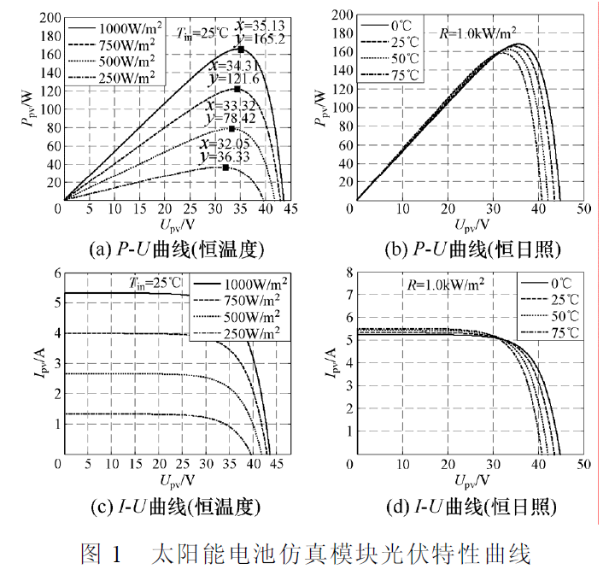

（1）在光伏电池结温不变的情况下，光伏电池

的输出最大功率随日照强度的增强而增大，且最大

功率点对应的电压几乎相同；在日照不变的情况下，

太阳能电池的输出最大功率随组件结温升高的变化

趋势与恒温日照变大情况下功率变化趋势相反，结

温越大，太阳能电池能输出的最大功率反而越小，

且最大功率点对应的电压也随着结温的升高而下

降。

（2）在光伏电池结温不变的情况下，日照强度

越大，光伏电池的短路电流也越大，恒流区对应的

端电压区间也越小；在日照不变的情况下，光伏电

池的结温几乎不对短路电流产生影响，随着温度的

上升，极板的输出短路电流只是略有增加，而光伏

电池的开路电压则随着电池结温的升高而下降，且

下降幅度较大。

**主流MPPT算法汇总 （一）**

  编辑：sunny     作者：张帅杰   发表于：2014-07-21   来源：[索比太阳能光伏网](http://www.solarbe.com" \t "_blank)

﻿

摘要：目前逆变器品牌五花八门，如何设计出一流的机器一直是工程师关注的热点，而最大功率点追踪（MPPT）就是直接影响直流端能源捕捉的最关键点。今天我们就来扒一扒目前世界主流的MPPT算法，并且请允许我主观的评价下各算法的优缺点。

﻿

    Solarbe(索比)光伏太阳能网讯：  目前逆变器品牌五花八门，如何设计出一流的机器一直是工程师关注的热点，而最大功率点追踪（MPPT）就是直接影响直流端能源捕捉的最关键点。今天我们就来扒一扒目前世界主流的MPPT算法，并且请允许我主观的评价下各算法的优缺点。  
  
**一、开路电压比率法 （Fractional Open-Circuit Voltage）**  
这可以说是非常经典也相当古老的方法了，又名“固定电压法”。简单来说，算法基于最大功率电压和开路电压的线性关系式QQ截图20140623195312 ，系数QQ截图20140623195403取值由设计师决定，一般介于0.71到0.78之间，大多数设定为0.76。  
  
MPPT在追踪时，首先开路DC端来测量开路电压，然后通过算法来计算最大功率电压并且定位最大功率点。MPPT会保持在该功率点一段时间，然后重复开路测算并且重新定位。  
  
固定电压法的最大优点就是制作便宜并且应用简单。相反，缺点也十分明显：精确值和追踪效率较低。尽管固定电压法被称之为“追踪”算法，事实上它依然是在整 个工作循环中的一个计算设定值而非即时追踪值。其次，此方法完全且单纯依赖于组串的开路电压值而放弃了对于工作电流的追踪。当局部阴影出现在阵列时，实际 最大功率点和MPPT设定功率点就会出现相当大的偏差，偏差范围取决于阴影遮盖程度。最后，每次机器进行开路电压测量时，太阳能系统是无法输出功率的，随 着时间和次数累计此算法会造成一定量的能量流失。总体来说，差评。

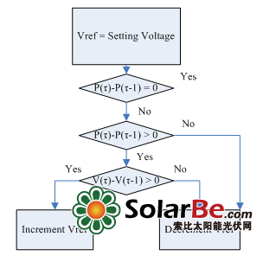  
图一：固定电压测算法逻辑判定流程图。

**二、短路电流比率法（Fractional Shirt-Circuit Current）**  
和固定电压法的算法相似，可以表述为QQ截图20140623195508，QQ截图20140623195547 是一个变量系数，通常变化范围在0.78至0.92。  
  
和固定电压法不同的是，短路电流比率法要求在转换器内置一个高频开关来测量短路电流。比较推荐的是在组串和DC link的电容之间安 装一个FET（field-effect transistor）。由于电流受到光照强度的影响非常大，通常机器还需要一个DSP（digital signal processor）来保证IV曲线的全扫描和数据的准确度。这也让短路电流比率法设计更加复杂且难以应用。差评。  
  
**三、极限追踪控制法（Extreme Seeking Control）**  
该算法第一次提出在19世纪20年代，也是目前全球最流行的“观测调节法”（Perturb and Observe）的前身。算法的创新点是引入了向量在P-V曲线中。处理器根据电压的增量或减量来比较对应的功率增减量，进而确定追踪功率点的移动方向。 具体判定方法请参照图二，一目了然。  
  
ESC算法的巨大成功是相比于之前的固定电压法,通过渐进向量引入了“爬山法”的概念，进而开启了动态追踪的算法。ESC极大地拓宽了MPPT对于DC端 输入能量的捕捉，显著地提高了追踪效率。由于ESC对于后代MPPT算法的影响深远，导致它的短板也一并被继承下来并至今“祸害”众多一线品牌的逆变器。 ESC对于陡然变化的光照反应强烈，举个通俗例子，MPPT正专注的比较着功率和电压的变量，“嗯，正向移动的电压同步伴随着功率的增加，明显最大功率点 还在正向（右边），那我继续向右移动”。此时云层挡住了阳光，稍稍影响了输入的直流功率，使之略微下降，“慢着！正向移动的电压竟然导致功率减小了！我肯 定错过了最大功率点，快掉头！”于是，追踪点就离它的归宿越来越远的地方飘去。。。我在实验室模拟测试时，亲眼看到最多达到70%左右的偏差。基于ESC 这种一级（first stage）追踪的设计理念，这种现象，无解。但是欣赏它对后世的正面影响以及理念创新，还是好评！

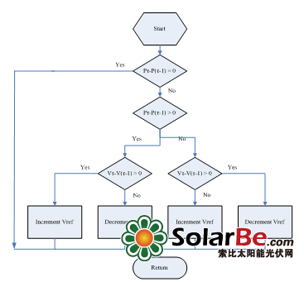  
图二：ESC算法逻辑判定流程图。

**四、观察调节法（Perturb and Observe）**  
站在巨人肩头发展出来的算法你敢不服？目前，P&O依然应用在世界各大主流的逆变器中也是最广泛的被应用的算法，没有之一。相比于 ESC，P&O可以在更短的时间内追踪时触碰更大的区域，扫描更多地数据。这进一步提高了P&O的追踪效率和准确率。由于它在短时间内可 以处理大量的数据，这也一定程度抵制了突变光照强度对于追踪精确度的影响。缺点的话，由于它扫描的范围较大，会一定程度的导致输出功率缺乏稳定性，但是抖 动程度基本都在±4%以内。所以我还要给它32个赞!  
  
P&O还有一个姐妹版本，还是“爬山”逻辑，但是并入了“试错”法（trial and error）。处理器会根据下一刻追踪点的移动趋势，比较功率的正增量或负增量。如果功率持续增加，处理器将会继续同方向移动追踪点，不停比较直到功率达到峰值。

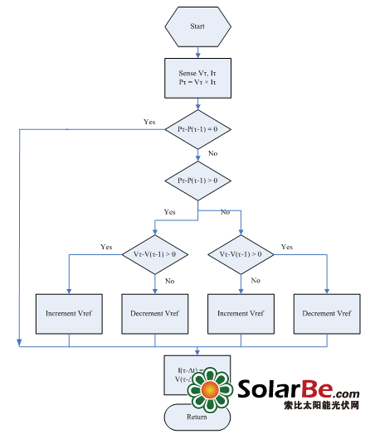  
图三：P&O算法逻辑判定图。

**主流MPPT算法汇总 （二）**

  编辑：sunny     作者：张帅杰   发表于：2014-09-01   来源：[索比太阳能光伏网](http://www.solarbe.com" \t "_blank)

﻿

摘要：改 进后的观察调节法是专门应对“突变光照强度”这种情况的。直观的说，MP&O由两个不同扫描逻辑的模式构成。模式一被称为“估测模式”，特点是较 大的扫描步伐（step size）和较短的扫描时间；模式二为“调节处理”，采用较小扫描步伐及较长扫描时间。两种模式在侦测最大功率点时自动切换，相互调节。当最近两次测量的 最大功率值相差超过设定范围值（threshold value）时，模式一被激活并定位最大功率值的范围区间，随后切换至模式二，小步伐仔细侦测直到到达稳定的最大功率点。一旦“突变光照强度”再度出 现，ΔP再次较

﻿

    Solarbe(索比)光伏太阳能网讯： **五．改进观察调节法（Modified Perturb and Observe）**  
改进后的观察调节法是专门应对“突变光照强度”这种情况的。直观的说，MP&O由两个不同扫描逻辑的模式构成。模式一被称为“估测模式”，特点是 较大的扫描步伐（step size）和较短的扫描时间；模式二为“调节处理”，采用较小扫描步伐及较长扫描时间。两种模式在侦测最大功率点时自动切换，相互调节。当最近两次测量的 最大功率值相差超过设定范围值（threshold value）时，模式一被激活并定位最大功率值的范围区间，随后切换至模式二，小步伐仔细侦测直到到达稳定的最大功率点。一旦“突变光照强度”再度出 现，ΔP再次较大偏差而模式二也将切换到模式一进行扫描校对。为了进一步提高追踪信息的反馈以及控制效率，很多MP&O采用Fuzzy Logic Control（FLC）作为二级辅助追踪来控制追踪步伐。

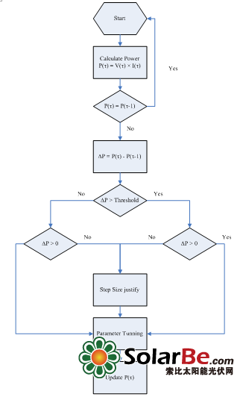  
图四：MP&O算法逻辑判定流程图

**六：增量功率调节观测法（Incremental Power Perturb and Observe）**  
如果说MP&O是针对突变光照强度的左护法，那么IPPO就必须是当仁不让的右护法了。如果我们假定光照强度变化率在是一个定量，那么IPPO的核心算法可以简单的表述为：   
QQ截图20140731152215  
  
该方法大多适用于线性变化的光照强度情况下而且反应速度比MP&O还略慢。  
  
尽管MP&O和IPPO是P&O的改进版本，但是他们依然在实际应用中不够理想。最主要的原因就是在部分阴影遮挡（Partial Shading）这块。PS情况经常制造出多波峰（Multi Maximum Power Point）而P&O系列的算法均是基于单波峰情况设计的，然而部分遮挡情况在实际应用中又非常的常见，这也进一步突出了该系列算法的局限性。对 此，我只能给左右护法一个中评了，“改进了，可是没啥实用啊”。

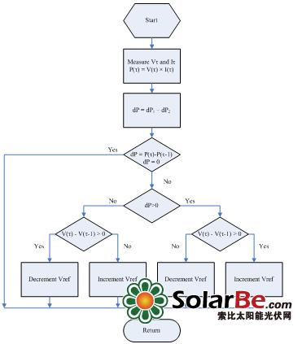  
图五：IPPO算法逻辑判定流程图

**七：增量电导法（Incremental Conductance）**  
增量电导法是基于“爬山法”而发展出的通过电导G和电压V根据IV和PV曲线的斜率来寻找最大功率点的方法，所以IC也被叫做“斜率测量法”。IC的逻辑公式可以表述为：  
QQ截图20140731152418  
QQ截图20140731152426  
QQ截图20140731152437  
  
QQ截图20140731152448  
QQ截图20140731152503  
  
在静态光照强度下，最大功率点出现在G等于-g的时候。G大于-g意味着追踪点在最大功率点的左边，同理G小于-g意味着追踪点在最大功率点右边。如果在 PV曲线上来表述的话，波峰处的斜率为零，左边的斜率为正值，右边的斜率为负值。随着功率的增长，如果两次测量的斜率均为正值，表示追踪点在最大功率点左 边，需要继续向右移动；如果功率减小而斜率均为负值，追踪点需要向做移动。如果两次测量的斜率一正一负，则最大功率点就在该区间内。  
  
IC一大亮点是摒弃了全扫描这个众多工程设计师不能言说的痛。然而对于部分阴影遮盖而形成的多波峰情况，如何在若干个斜率为零的峰值点中甄别出最大功率点呢？请继续关注下一篇连载，也是本系列的大结局。

**主流MPPT算法汇总 （三）**

  编辑：sunny     作者：张帅杰   发表于：2014-11-24   来源：[索比太阳能光伏网](http://www.solarbe.com" \t "_blank)

﻿

摘要：主流MPPT算法汇总 （三）

﻿

    Solarbe(索比)光伏太阳能网讯： **八．双模式调节法（Two-Mode MPPT Control）**  
该方法是由我们公司去年成功设计并应用于机器上的追踪法，我会在不涉及机密的范围内和大家分享下设计理念。试想，在早晨傍晚的弱光或阴天的情况下，为何依 然需要MPPT高精度的追踪最大功率点呢？基于这种观点，我们工程团队开始讨论并且着手编程。由于光照强度对于系统输出功率有直接的线性影响，首先逆变器 会对采集的功率进行分析，如果低于25%的额定功率，逆变器将用P&O方法来寻找波峰；反之则切换为二级步伐控制的IC方法。其实这种方法就好像 优胜劣汰，精益求精。然而，该方法的局限性也是非常明显的，最明显的地方是一定要求逆变器输入直流功率必须在25%以上。然而澳大利亚还是有相当一部分的 家庭喜欢先购买交大容量的逆变器和部分组件，等一年两年以后再把系统扩容。通常他们会选购组件功率2倍以上的逆变器，也有一部分会采用4倍以上的。除此之 外，易编程，易理解，易应用都是这套算法的出色之处。我要为团队点个赞。

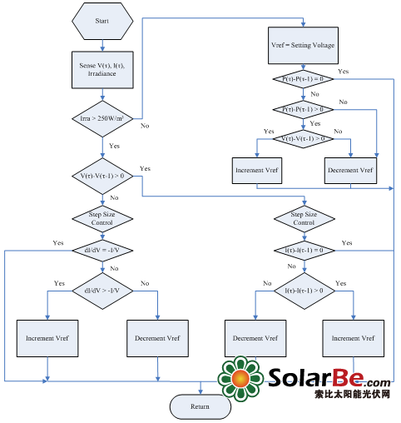

**九．波动纠错控制算法（Ripple Correction Control）**  
该算法其实是把INC和试错法结合后的另外一种优化算法。相比于试错法，RCC彻底的改进了需要假设的这个缺陷。同样RCC也继承了这两个方法的缺点，比如较长的反应处理时间以及高平处理器带来的噪音和发热问题。

**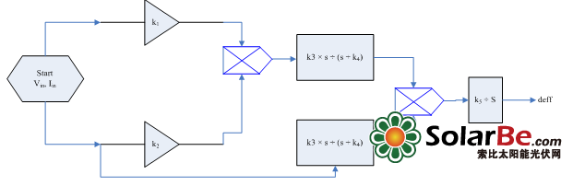**

**十．散点扫描优化法（Particle Swarm Optimization）**  
该方法一反之前的追踪法逻辑概念，逆其道而设计。控制器会散播大量的追踪点在IV曲线，在设定的时间段内进行回收及分析。不再是比较向量的变化以及渐进趋势，而是重新绘制一个模拟的IV曲线，进而准确的判定最大功率点。以下是该方法的算法以及判定流程图。

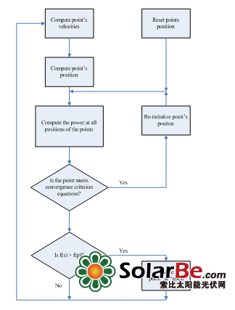

相比于这些传统的算法，近年来人工逻辑算法也十分热门，但是稳定性以及准确度尚有待时间的检验。恕本人英文程度有限不知道怎么准确翻译为中文，在这里仅仅给出此类算法的判定流程图，诸位可以参考并选择性采纳。

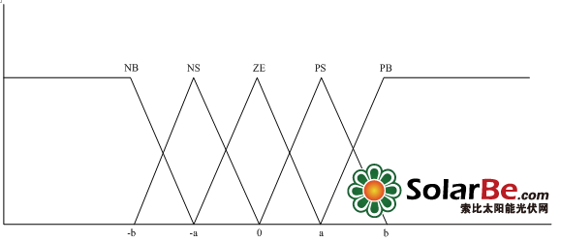

Fuzzy Logic Control逻辑计算图

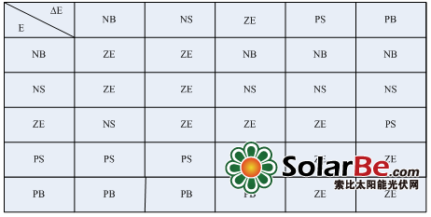

Fuzzy Logic Control判定参数表

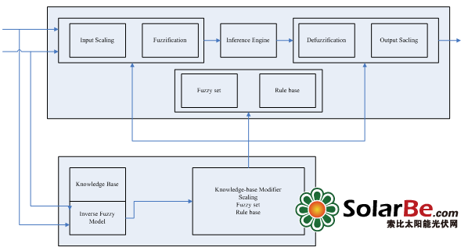

Fuzzy Logic Control逻辑判定图

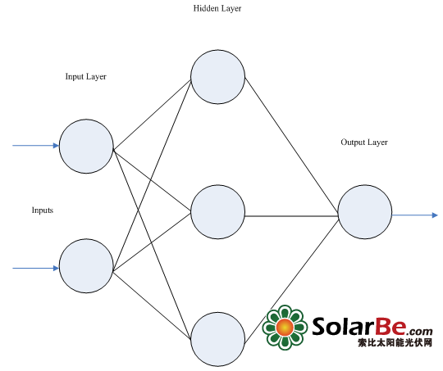

Artificial Neural Network逻辑判定图

**作者简介：**



张帅杰，澳大利亚[**光伏**](http://www.solarbe.com)工 程师。毕业于澳大利亚新南威尔士大学可再生能源及太阳能工程系。师从Richard Corkish博士和Alistair Sproul教授。目前就职于澳大利亚一家光伏科技设计研发公司。E-mail：rodd.zhang@sicleanenergy.com.au

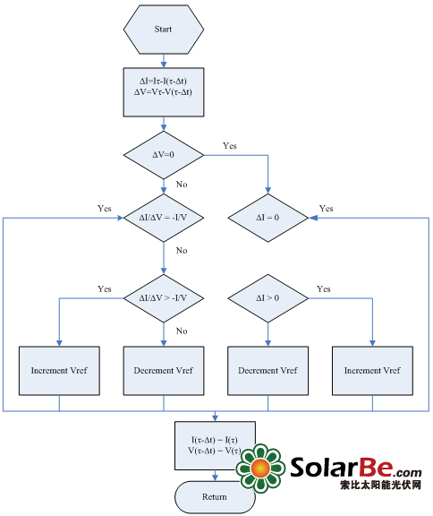  
图六:增量电导法算法逻辑流程图